Сабақ: №3 | Мектеп: Малыбай ЖОББМ
Күні: | Мұғалім есімі: Айгожин Г.Б
Сынып:7 | Қатысқандар саны: |  | Қатыспағандар саны
Сабақтың тақырыбы | Географиялық қабық «Биосфера»
Сабақтың мақсатттары | Оқушыларға тіршілік қабығы биосфера туралы,оның шекаралары туралы білімдерін кеңейту Құстар туралы білетіндерін толықтыру, пәнге деген қызығушылығын арттыру. Табиғатқа қамқорлықпен қарау,табиғатты қорғауға тәрбиелеу
Күтілетін нәтижелер | А: Биосфера қабығында өмір сүретін жануарлардың ұқсастығы мен айырмашылығын анықтап талдайды, тақырып бойынша өз ойын тұжырымдайды.Топта белсенділік таңытады, көшбасшылығын көрсетеді.  В: Географиялық қабықтың бөліктерінде өсімдіктер мен жануарлар мекендейтін орнына байланысты контурлы картаға оналастыру тақырыпты аша алады, топтағы  оқушылармен жақсы жұмыс істейді.
Сабақтың кезеңдері  Жоспарланған уақыт | Уақыты | Жоспарланған жаттығулар |  | Ресурстар
Ұйымдастыру 1.Сергіту сәті (Эмоциолдық дайындық) | 1 мин  2 мин | - Сәлемдесу, психологиялық дайындық  - Физминутка «Две половинки»
2. Топқа бөлу | 1 мин | Көк және қызыл түсті стикер бойынша екі топқа бөлінеді.  1 топ Жоғалаушылар тобы  2 топ Омыртқалылар тобы |  | Стикер,Атлас,Контурлы карта,Физикалық карта
І. Қызығушылығын ояту  А)Үй тапсырмасын тексеру | 7 мин | «Ыстық орындық» әдісі. Әрбір топтан бір – бір адамнан шығады. Қарсылас топтар бір-біріне сұрақ қояды. Ыстық орындыққа отырған оқушы жауап береді.
Б) Жаңа тақырыпқа шығу | 3 мин | «Ой қозғау» әдісі .Интербелсенді тақтада 4 сурет беріледі.Осы суреттердің байланысын анықтайды  - Бұл төрт суреттің бір-бірімен байланысы қандай?  - 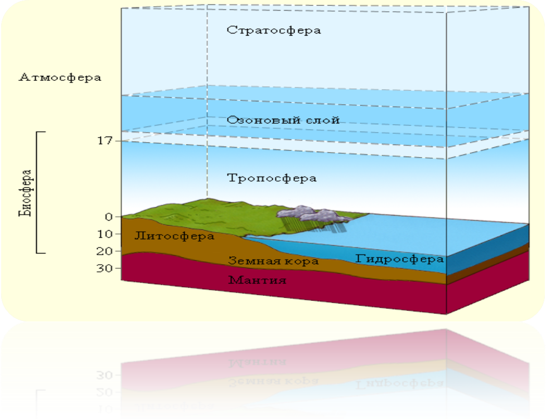 |  | Интербелсенді тақта
ІІ. Мағынаны ашу | 15 мин | «Ойлан.Жұптас.Бөліс» әдісі. Әр оқушыға тақырып бойынша мәтін бөлініп берілед.Жеке-дара оқып шығады.Бірдей мәтін бойынша жұптасып талқылайды.Әр оқушы өз тобына келіп алған ақпаратты ортаға салып талқылайды. |  | Оқулық
«Әпкеншек» әдісі | 5 мин | Балалар «Әпкеншек» әдісі бойынша әр топ айнала отырып тақырыпты бір-біріне түсіндіреді |  | Интербелсенді тақта. Презентация
«Сен білесің бе?» әдісі | 5 мин | 2-тапсырма:  Географиялық диктант (көп нүктенің орнына тиісті жауапты жазу)  - Тірі ағзалар мекендеп, өзгерткен жер қабығы........деп аталады  - Тірі ағзалардың басты ерекшелігі ..............................  - Тірі ағзалардың екінші тамаша қасиеті .........................  - Әр түрлі жағдайда тіршілік етуге икемделуінің арқасында тірі ағзалар ...... , ............. және ................. таралған.  - ............, ............ және ..................... тірі ағзаларға жатады.  - Жер бетінің табиғат жағдайлары біртектіалқабын мекендейтін ................, ...................... және ................ бірлестігін ............деп атайды. |  | Карточкалар
ІІІ.Рефлекция | 3 мин | «Тазалық ойыны» |  | кесіндеме
ҮІ.Үй тапсырмасы | 2 мин | §53 Географиялық қабықтың экологиялық проблемалары.  Қосымша мәліметтерден географиялық қабықтар жайлы мәліметтер жинақтап әкелу.  Деңгейлік тапсырмалар |  | Интербелсенді тақта

Сабақ: №3 | Мектеп: Малыбай ЖОББМ
Күні: | Мұғалім есімі: Айгожин Г.Б
Сынып:7 | Қатысқандар саны: |  | Қатыспағандар саны
Сабақтың тақырыбы | Географиялық қабық «Гидросфера»
Сабақтың мақсатттары | оқушылардың танымдық, тапқырлық дағдыларын жетілдіру,пәнаралық байланысты кеңейту,картамен жұмыс жасауды жандандыру.Су туралы оқушылардың түсінігін кеңейту, логикалық –шығармашылық ойлау дағдыларын кеңейту, кескін картамен жұмыс жасауды дамыту.
Күтілетін нәтижелер | А: Гидросфера жайлы мәліметтерін толықтыру, оқушылар тақырып бойынша өз ойын тұжырымдайды.Топта белсенділік таңытады, көшбасшылығын көрсетеді.  В: Гидросфера қабығының бөліктерінде өсімдіктер мен жануарлар мекендейтін орнына байланысты контурлы картаға оналастыру тақырыпты аша алады, топтағы оқушылармен жақсы жұмыс істейді.  С.Оқушылар топта өздерін жақсы көрсете алады,сабаққа деген қызығушылықтары оянады
Сабақтың кезеңдері  Жоспарланған уақыт | Уақыты | Жоспарланған жаттығулар |  | Ресурстар
Ұйымдастыру 1.Сергіту сәті (Эмоциолдық дайындық) | 1 мин  2 мин | - Сәлемдесу, психологиялық дайындық  - Физминутка «Қара жорға»
Жеке жұмыс | 1 мин | Оқушылар жеке дара жұмыс істейді.Жұмыс барысында географиялық қабықтың бөліктерін контурлы картаға түсіреді |  | Стикер,Атлас,Контурлы карта,Физикалық карта
І. Қызығушылығын ояту  А)Үй тапсырмасын тексеру | 7 мин | Сабақ қызықты өтуі үшін «ұшты-ұшты» ойыны өткізілді.
Б) Жаңа тақырыпқа шығу | 3 мин | «Ой қозғау» әдісі .Берілген суретті талқылау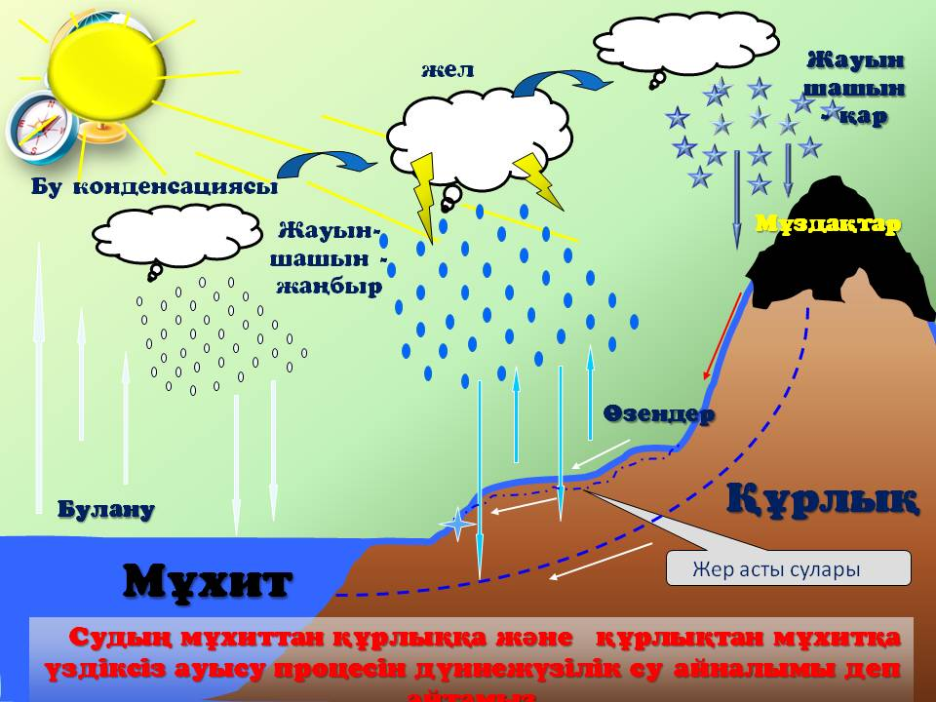 |  | Интербелсенді тақта
ІІ. Мағынаны ашу | 15 мин | «Ойлан.Жұптас.Бөліс» әдісі. Әр оқушыға тақырып бойынша мәтін бөлініп берілед.Жеке-дара оқып шығады.Бірдей мәтін бойынша жұптасып талқылайды.Әр оқушы өз тобына келіп алған ақпаратты ортаға салып талқылайды. |  | Оқулық
«Әпкеншек» әдісі | 5 мин | Балалар «Әпкеншек» әдісі бойынша әр топ айнала отырып тақырыпты бір-біріне түсіндіреді |  | Интербелсенді тақта. Презентация
«Сен білесің бе?» әдісі | 5 мин |  |  | Карточкалар
ІІІ.Рефлекция | 3 мин | «Аквариумдағы балық» |  | кесіндеме
ҮІ.Үй тапсырмасы | 2 мин | Қосымша мәліметтерден географиялық қабықтар жайлы мәліметтер жинақтап әкелу.  Деңгейлік тапсырмалар |  | Интербелсенді тақта

